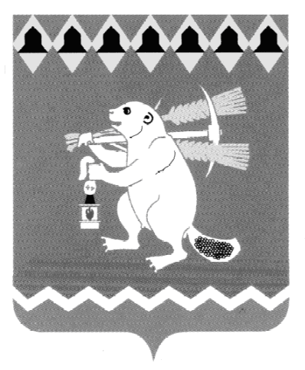

Глава Артемовского городского округа
ПОСТАНОВЛЕНИЕ

от 19.09.2019 № 39-ПГ

О внесении изменений в персональный состав Консультативного совета при главе Артемовского городского округа по взаимодействию с национальными и религиозными общественными объединениями, осуществляющими свою деятельность на территории Артемовского городского округа

В связи с возникшей необходимостью изменения персонального состава Консультативного совета при главе Артемовского городского округа по взаимодействию с национальными и религиозными общественными объединениями, осуществляющими свою деятельность на территории Артемовского городского округа, в соответствии со статьей 28 Устава Артемовского городского округа,
ПОСТАНОВЛЯЮ:
1. Внести изменения в состав Консультативного совета при главе Артемовского городского округа по взаимодействию с национальными и религиозными общественными объединениями, осуществляющими свою деятельность на территории Артемовского городского округа, утвержденный постановлением главы Артемовского городского округа от 26.10.2018 № 64-ПГ «Об утверждении состава Консультативного совета по взаимодействию с национальными и религиозными общественными объединениями, осуществляющими свою деятельность на территории Артемовского городского округа», с изменениями, внесенными постановлением главы Артемовского городского округа от 03.06.2019 № 24-ПГ (далее – Совет):
1.1. исключить из состава Совета: Сафронову Ю.М.;
1.2. ввести в состав Совета в качестве секретаря Коновалову Е.Я., ведущего специалиста отдела координации деятельности муниципальных образовательных организаций Управления образования Артемовского городского округа.
2. Постановление разместить на официальном сайте Артемовского городского округа в информационно-телекоммуникационной сети «Интернет».
3. Контроль за исполнением постановления возложить на заместителя главы Администрации Артемовского городского округа по социальным вопросам Темченкова С.Б.

Глава Артемовского городского округа А.В. Самочернов

